CONVOCATORIA DE
GESTORES UNCUYO
2019-2020
ANEXOS

Anexo I
CURRICULUM VITAE

APELLIDO Y NOMBRE:
DNI:
UNIDAD ACADÉMICA o SECRETARIA DE RECTORADO:
ANTECEDENTES ACADÉMICOS y DE GESTIÓN

- Cargo actual como gestor

- Antigüedad como gestor Universitario

- Título: Máximo nivel alcanzado

- Conocimiento de Idioma (idioma y nivel)

- Participación en proyectos/ actividades de Investigación

- Participación en proyectos/ actividades de Extensión

- Indique si ha realizado alguna propuesta y/o actividad de mejoramiento en su área de trabajo (Adjuntar nota emitida por Autoridad inmediata que detalle y certifique lo realizado)
- Participación en Capacitaciones: Capacitaciones UEC o en UUAA, Presentación a concursos, Cursos, Congresos, reuniones, muestras, presentaciones, etc.

ANEXO II
PLAN DE TRABAJO
GUÍA PARA LA REALIZACIÓN DEL PLAN DE TRABAJO
ACTIVIDADES A REALIZAR EN LA UNIVERSIDAD DE DESTINO
Universidad/Institución:
País:
Unidad Académica/Secretaria:
Área o Dependencia o departamento:
Tipo de actividad y modo de acreditarla (seleccionar una o varias):
- Asistencia a curso de especialización, actualización o posgrado (presentar programa y certificación de inscripción)
- Participación en un proyecto de investigación conjunto, realización de tareas en un equipo de investigación.
- Trabajo conjunto con personal de la universidad de destino
- Realización de actividades de extensión universitaria
- Otras (describir)
IMPORTANTE: Toda actividad propuesta deberá ser avalada por autoridad competente de la universidad de destino en la CARTA DE INVITACIÓN. Caso contrario, la presentación no será válida.
Descripción de las actividades a realizar en la institución de destino:
………………………………………………………………………………………………………………………………………………………………………………………………………………………………………………………………………………………………………………………………………………………………………………………………………………………………………………………………………………………………………………………………………………………………………………………………………………………………………………………………………………………………………………………………………………………………………………………

Indique brevemente por qué es importante que como gestor se movilice y qué aportará en su lugar de trabajo:
………………………………………………………………………………………………………………………………………………………………………………………………………………………………………………………………………………………………………………………………………………………………………………………………………………………………………………………………………………………………………………………………………………………………………………………………………………………………………………………………………………………………………………………………………………………………………………………
Objetivo de Desarrollo Sustentable en el que se enmarca su área
de trabajo:
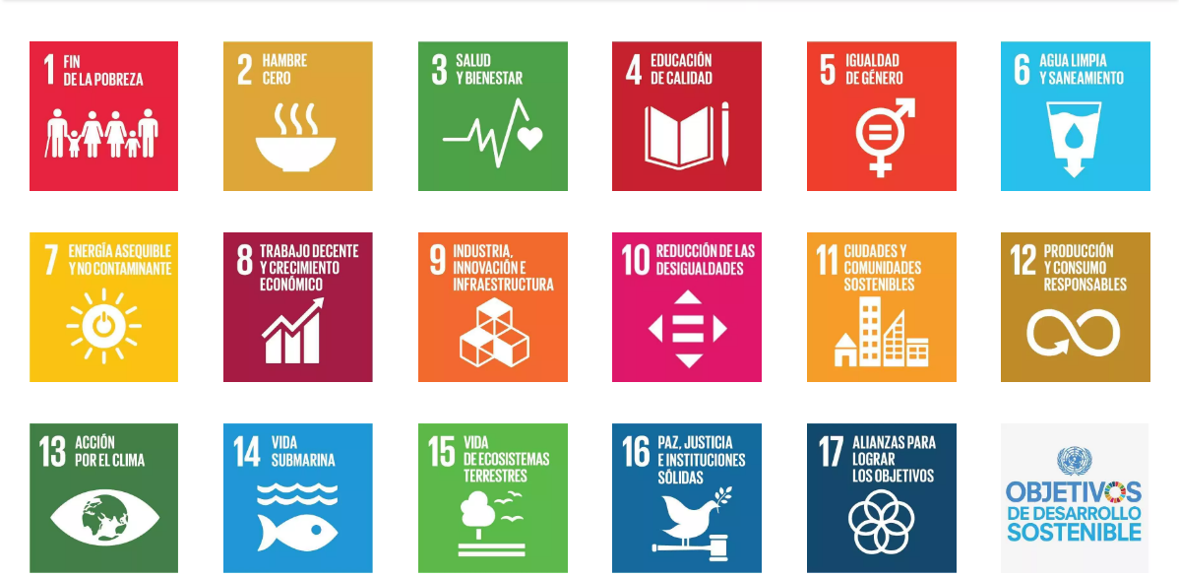

Duración y fecha estimada de inicio de la/s actividad/es a realizar en la institución de destino:

Cronograma de actividades propuestas (obligatorio - desagregue tareas y acciones por jornada en hs.)
Semana/  Actividad | 1º semana | 2º semana
Actividad 1 | X | X
Actividad 2

ANEXO III
PLAN DE TRANSFERENCIA

GUÍA PARA LA ELABORACIÓN DE PLAN DE TRANSFERENCIA
INFORMACIÓN DE LAS ACTIVIDADES A REALIZAR AL REGRESAR
El postulante deberá tener en cuenta que (1) una actividad de transferencia será obligatoria y propuesta por la SIIP y (2) otra deberá ser elaborada por el gestor.
(1) Actividad de transferencia obligatoria y propuesta por la SIIP: el gestor deberá elaborar un informe y presentar en forma oral. La SIIP organizará una jornada en mayo y una en noviembre. 2. Actividad de transferencia organizada por el gestor.
(2) Otras actividades a propuesta del gestor. Tipo de actividad a realizar (seleccionar una o varias):
- SEMINARIO/TALLER PARA GESTORES: Presentar Resumen de contenidos. Indicar fecha probable, duración en hs,
- PROTOCOLO DE TRABAJO /PROCEDIMIENTO: presentar resumen de contenidos. Indicar fecha probable, duración en hs,
- GESTIÓN DE PROYECTO CON FINANCIACIÓN EXTERNA: presentar el formulario de presentación al financiamiento externo
- EDICIÓN DE MATERIAL / PUBLICACIÓN: presentar borrador final y pautas de la parte editora.
- CHARLAS SOBRE LA EXPERIENCIA INTERNACIONAL, DIFUSIÓN PERIODÍSTICA PAUTADA: presentar cronograma de charlas, visitas, entrevistas y lugar donde se realizarán.
- Otra: Describir de manera similar a las anteriores.

IMPORTANTE: Toda actividad de Transferencia debe estar explicitada en la Carta de Aval firmada por el Decano o Secretario
-Cronograma de actividades a realizar (obligatorio - desagregue tareas y acciones por jornada en hs.)

Semana/  actividad | 1º jornada (3 hs) | 2º jornada  (3 hs) | 3º jornada
Ej: dictado seminario | X | X

ANEXO IV

Declaración Jurada-Responsabilidad Civil para estancias de Movilidad Académica de la Secretaría de Investigación Internacionales y Posgrado de la Universidad Nacional de Cuyo.

Yo,…………………………………………………………………………………DNI…………………………………………… personal de apoyo académico de la Facultad de…………… ………………………… de la Universidad Nacional de Cuyo o en la Secretaria de ………………………………………… de Rectorado, de la Universidad Nacional de Cuyo declaro bajo juramento que no tengo ningún impedimento físico, psíquico ni jurídico (civil o penal) para realizar estancia académica o estancia corta en la región o en el extranjero.
En razón de ello, me hago responsable patrimonialmente ante cualquier eventualidad que pudiere suceder durante el período de mi estancia y libero de toda responsabilidad a la Universidad Nacional de Cuyo.
Declaro también que no he recibido beca alguna de ayuda económica PARA MOVILIDAD de ninguna Secretaría ni área de la UNCUYO durante 2019-2020.

Firma:
Aclaración:
DNI:

ANEXO V
AVAL/ES A LA PRESENTACIÓN
Adjuntar el aval del Decano/a de su Unidad Académica o Secretario de su Dependencia. -OBLIGATORIO-
En ella debe constar:
- Aprobación de la fecha propuesta para la estancia (que sea factible en relación a las obligaciones del cargo)
- Compromiso a otorgar licencia con goce de haberes
- Valoración con Excelente (E) ; Bueno (B) o Regular (R) del Plan de transferencia propuesto.

Adjuntar otros avales –OPCIONAL-

